個案研討： 乩童矇眼開車
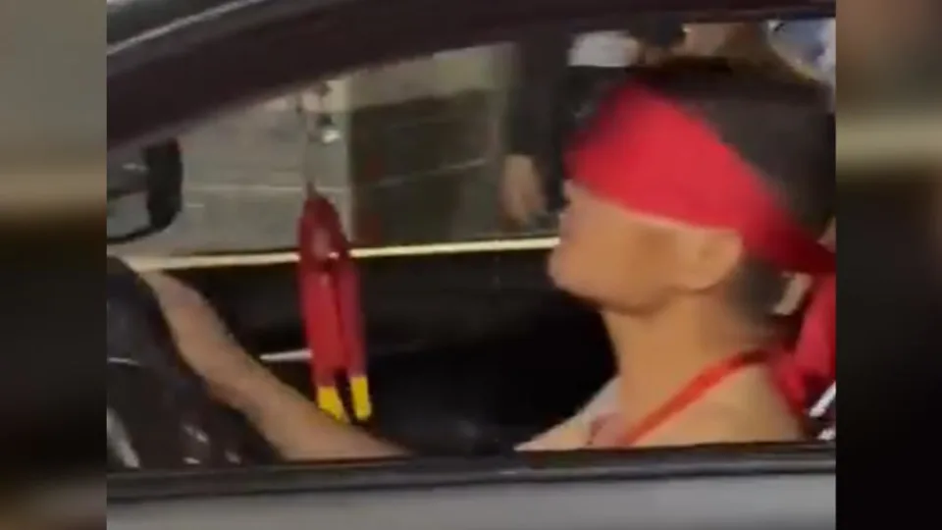

以下為數則新聞報導，請就此事件加以評論：
- 彰化縣花壇鄉一名乩童於昨（30）日晚間駕駛一輛黑色轎車前往中山路，但令人傻眼的是，乩童的雙眼竟是用「紅布」蒙起，而且腦袋後方還墊著一份金紙，下巴微抬就這樣一路行駛在道路上，而停好車後，迎接的信眾們竟還鼓掌歡呼，直喊：「是神蹟啊！」。而乩童被迎下車後開始拿香做法，沒過多久後就全身癱軟退駕了。 (2024/03/31 TVBS新聞網)

- 一名以「神明附身」為名的乩童，挑戰法律與生命的極限，竟然蒙著眼睛開著車上路，畫面曝光後立即在網絡上引起激烈爭議，許多網友質疑，如果發生事故，責任是不是要由神明來承擔。

在台灣的民間信仰中擁有特殊的地位，乩童被視為人、鬼、神之間的媒介，據說可以通過鬼神附身，以預言禍福，有時甚至被認為具有收驚、治病的能力，但這次乩童的危險行為立即引發眾怒，因為該脫序行徑明顯是危險和不負責任的。

在台灣，宗教詐騙事件也常發生，這也並非第1次有乩童的行為引起爭議，過去曾有類似事件發生；例如，新竹曾經有1名莊姓乩童涉嫌透過交友軟體誘騙少女入廟，藉此性侵多名少女，受害者人數多達30人，但最終卻因證據不足僅判處輕微刑罰。 (2024/03/31 周刊王CTWANT)

傳統觀點

- 彰化分局三家派出所長鄭育安指出，這種行為觸犯道路交通條例第43條危險駕車，可處6千元以上3萬6千元以下罰鍰；且矇眼駕車已經觸犯刑法公共危險罪，警方將通知當事人到案說明，全案移送彰化地檢署偵辦。
- 網友痛批：「出事了是要推給神明扛？」、「裝神弄鬼看很多！」、「神明的駕照有考了嗎？」、「金紙墊那麼厚頭還抬那麼高？」、「發生事故要算誰的？」。

- 據中華民俗文化教育學會創會理事長蔡滕指出，影片中乩童矇眼開車，還通過燃燒的金紙堆，應該是淨車儀式，不過一般都是在廟前車輛靜止狀態時淨車，並未看過還需要乩童蒙眼開車。

管理觀點

在現今科學時代，神明的說法只供參考，一切應依法行政，如果矇眼開車認定為觸犯道路交通條例第43條危險駕車，開罰6千元以上3萬6千元以下罰鍰應無疑義，並不能以未肇事或有神明護駕作為辯護，這樣的處置，除了保護車上人員也是為了保護其他人車的安全。就算有科學證明的自動駕駛上路實驗，以現有的法令也要事先申請，並做好安全防護工作，否則一樣要取締一樣要罰。

民間的信仰有很多，到目前為止都還沒有科學的背書，信者恒信，不信者恒不信，所以一切仍需遵循現有法規，不然整個社會都將陷入混亂無所依循。所以，這不是同不同意的問題，而是必需要如此。

我們相信就算真有神明，祂也不會允許信徒任意作為而傷害到其他人，也會同意要符合政府的法規。

同學們，你相信神鬼的說法嗎？曾親身遇到過或聽說過什麼神蹟現象？請提出分享討論。

